TOMO
CIII
No. 38
OAXACA DE JUÁREZ, OAX., SEPTIEMBRE 18 DEL AÑO 2021.

G O B I E R N O D E L E S T A D O PODER LEGISLATIVO
OCTAVA SECCIÓN

SUMARIO

LXIV LEGISLATURA CONSTITUCIONAL DEL ESTADO LIBRE Y SOBERANO DE OAXACA

DECRETO NÚM. 2617.- MEDIANTE EL CUAL SE REFORMA EL PRIMER PÁRRAFO DEL ARTÍCULO 114 DE LA CONSTITUCIÓN POLÍTICA DEL ESTADO LIBRE Y SOBERANO DE OAXACA PÁG. 2

DECRETO NÚM. 2618.- MEDIANTE EL CUAL SE REFORMA LA FRACCIÓN IV DEL ARTÍCULO 59 DE LA CONSTITUCIÓN POLÍTICA DEL ESTADO LIBRE Y SOBERANO DE OAXACA PÁG. 2

DECRETO NÚM. 2619.- MEDIANTE EL CUAL SE ADICIONA UN PÁRRAFO QUINTO AL ARTÍCULO 1 DE LA CONSTITUCIÓN POLÍTICA DEL ESTADO LIBRE Y SOBERANO DE OAXACA...............................................PÁG. 2

DECRETO NÚM. 2620.- MEDIANTE EL CUAL SE REFORMA LA FRACCIÓN VI DEL ARTÍCULO 80 DE LA CONSTITUCIÓN POLÍTICA DEL ESTADO LIBRE Y SOBERANO DE OAXACA...............................................PÁG. 3

DECRETO NÚM. 2633.- MEDIANTE EL CUAL SE REFORMA EL PÁRRAFO TERCERO DEL ARTÍCULO 13 DE LA LEY DE DEUDA PÚBLICA PARA EL ESTADO DE OAXACA..............................................................................PÁG. 3

DECRETO NÚM. 2634.- MEDIANTE EL CUAL SE REFORMA EL SEGUNDO PÁRRAFO DEL ARTÍCULO 1 Y EL TERCER PÁRRAFO DEL ARTÍCULO 4 DE LA LEY DE DEUDA PÚBLICA PARA EL ESTADO DE OAXACA..........................PÁG. 3

DECRETO NÚM. 2635.- MEDIANTE EL CUAL SE ADICIONA UN PÁRRAFO QUINTO AL ARTÍCULO 87 DE LA LEY DE MOVILIDAD PARA EL ESTADO DE OAXACA.........................................................................................PÁG. 4

DECRETO NÚM. 2637.- MEDIANTE EL CUAL SE REFORMAN, ADICIONAN Y DEROGAN DIVERSAS DISPOSICIONES DE LA LEY ORGÁNICA DEL PODER JUDICIAL DEL ESTADO DE OAXACA............................PÁG. 4

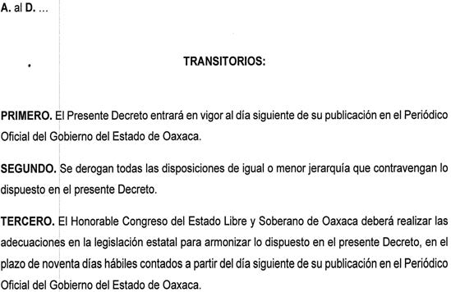
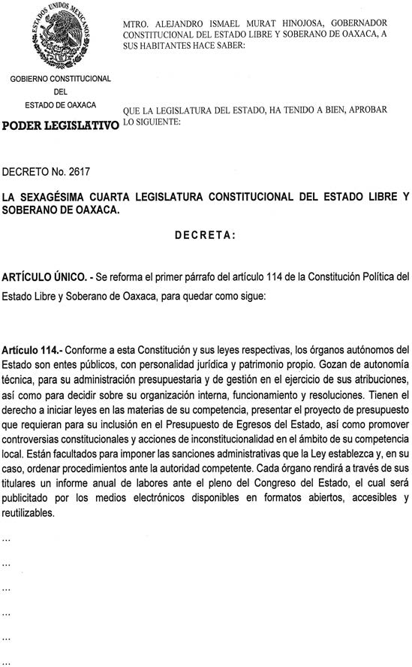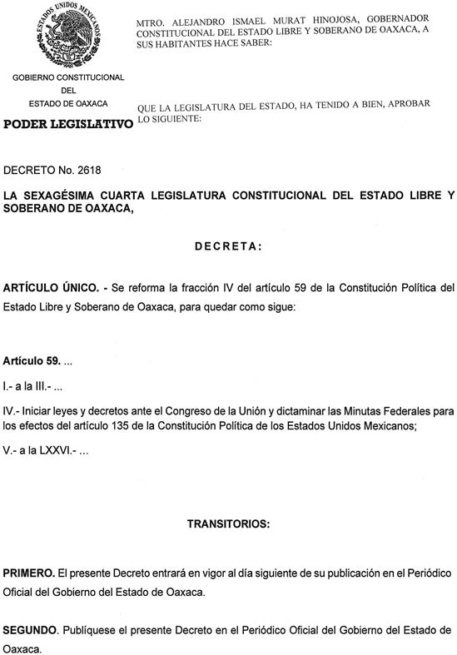“Dado en el Salón de sesiones del H. Congreso del Estado, San Raymundo Jalpan, Centro, Oaxaca, a 11 de Agosto de 2021.- Dip. Arsenio Lorenzo Mejía García, Presidente.- Dip. Rocío Machuca Rojas, Secretaria.- Dip. Saúl Cruz Jiménez, Secretario.- Dip. Maritza Escarlet Vásquez Guerra, Secretaria.- Rúbricas."
Por lo tanto, mando que se imprima, publique, circule y se le dé el debido cumplimiento. Palacio de Gobierno, Centro, Oax., a 16 de Agosto de 2021. EL GOBERNADOR CONSTITUCIONAL DEL ESTADO. Mtro. Alejandro Ismael Murat Hinojosa.- Rúbrica.- El Secretario General de Gobierno. Ing. Francisco Javier García López.- Rúbrica.

“Dado en el Salón de sesiones del H. Congreso del Estado, San Raymundo Jalpan, Centro, Oaxaca, a 11 de Agosto de 2021.- Dip. Arsenio Lorenzo Mejía García, Presidente.- Dip. Rocío Machuca Rojas, Secretaria.- Dip. Saúl Cruz Jiménez, Secretario.- Dip. Maritza Escarlet Vásquez Guerra, Secretaria.- Rúbricas."
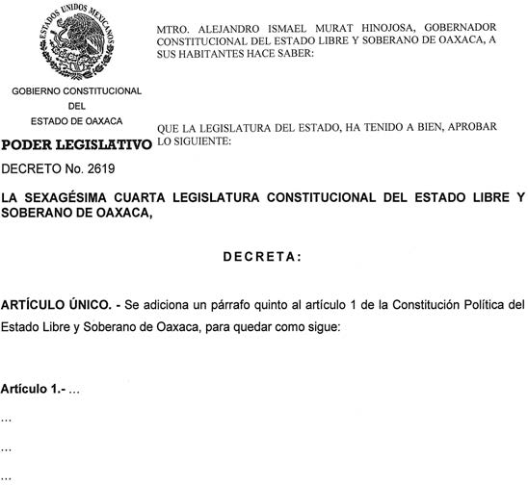
Por lo tanto, mando que se imprima, publique, circule y se le dé el debido cumplimiento. Palacio de Gobierno, Centro, Oax., a 16 de Agosto de 2021. EL GOBERNADOR CONSTITUCIONAL DEL ESTADO. Mtro. Alejandro Ismael Murat Hinojosa.- Rúbrica.- El Secretario General de Gobierno. Ing. Francisco Javier García López.- Rúbrica.

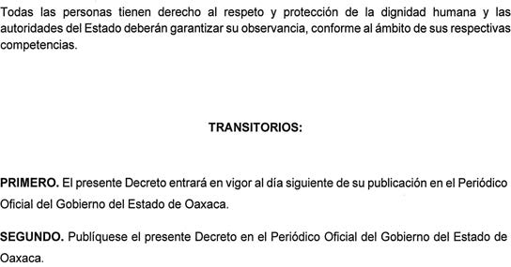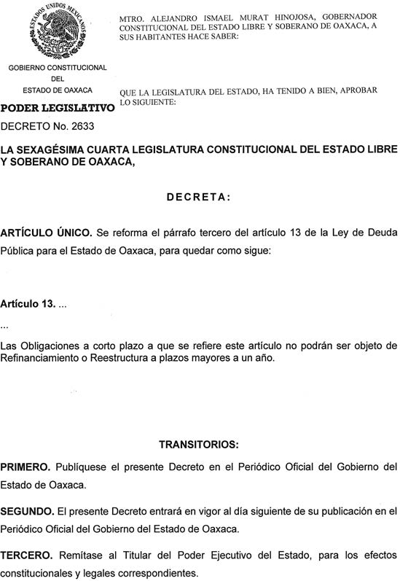

“Dado en el Salón de sesiones del H. Congreso del Estado, San Raymundo Jalpan, Centro, Oaxaca, a 11 de Agosto de 2021.- Dip. Arsenio Lorenzo Mejía García, Presidente.- Dip. Rocío Machuca Rojas, Secretaria.- Dip. Saúl Cruz Jiménez, Secretario.- Dip. Maritza Escarlet Vásquez Guerra, Secretaria.- Rúbricas."
Por lo tanto, mando que se imprima, publique, circule y se le dé el debido cumplimiento. Palacio de Gobierno, Centro, Oax., a 16 de Agosto de 2021. EL GOBERNADOR CONSTITUCIONAL DEL ESTADO. Mtro. Alejandro Ismael Murat Hinojosa.- Rúbrica.- El Secretario General de Gobierno. Ing. Francisco Javier García López.- Rúbrica.

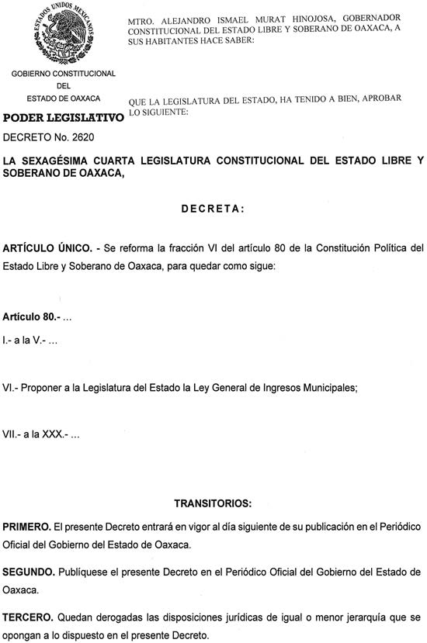
“Dado en el Salón de sesiones del H. Congreso del Estado, San Raymundo Jalpan, Centro, Oaxaca, a 11 de Agosto de 2021.- Dip. Arsenio Lorenzo Mejía García, Presidente.- Dip. Rocío Machuca Rojas, Secretaria.- Dip. Saúl Cruz Jiménez, Secretario.- Dip. Maritza Escarlet Vásquez Guerra, Secretaria.- Rúbricas."
Por lo tanto, mando que se imprima, publique, circule y se le dé el debido cumplimiento. Palacio de Gobierno, Centro, Oax., a 16 de Agosto de 2021. EL GOBERNADOR CONSTITUCIONAL DEL ESTADO. Mtro. Alejandro Ismael Murat Hinojosa.- Rúbrica.- El Secretario General de Gobierno. Ing. Francisco Javier García López.- Rúbrica.
“Dado en el Salón de sesiones del H. Congreso del Estado, San Raymundo Jalpan, Centro, Oaxaca, a 11 de Agosto de 2021.- Dip. Arsenio Lorenzo Mejía García, Presidente.- Dip. Rocío Machuca Rojas, Secretaria.- Dip. Saúl Cruz Jiménez, Secretario.- Dip. Maritza Escarlet Vásquez Guerra, Secretaria.- Rúbricas."
Por lo tanto, mando que se imprima, publique, circule y se le dé el debido cumplimiento. Palacio de Gobierno, Centro, Oax., a 16 de Agosto de 2021. EL GOBERNADOR CONSTITUCIONAL DEL ESTADO. Mtro. Alejandro Ismael Murat Hinojosa.- Rúbrica.- El Secretario General de Gobierno. Ing. Francisco Javier García López.- Rúbrica.

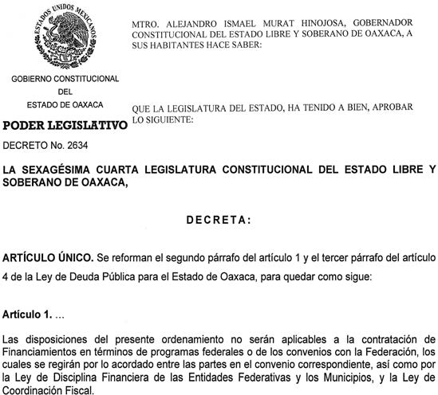

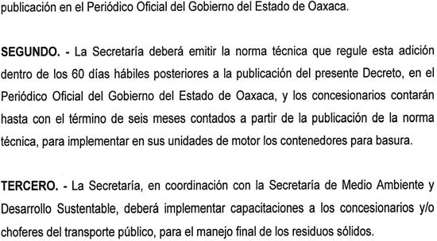

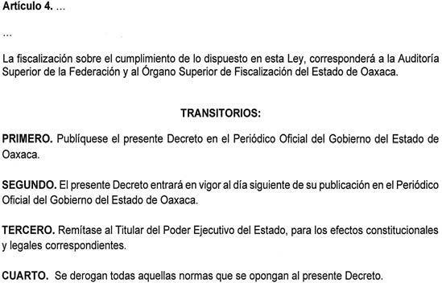
“Dado en el Salón de sesiones del H. Congreso del Estado, San Raymundo Jalpan, Centro, Oaxaca, a 11 de Agosto de 2021.- Dip. Arsenio Lorenzo Mejía García, Presidente.- Dip. Rocío Machuca Rojas, Secretaria.- Dip. Saúl Cruz Jiménez, Secretario.- Dip. Maritza Escarlet Vásquez Guerra, Secretaria.- Rúbricas."
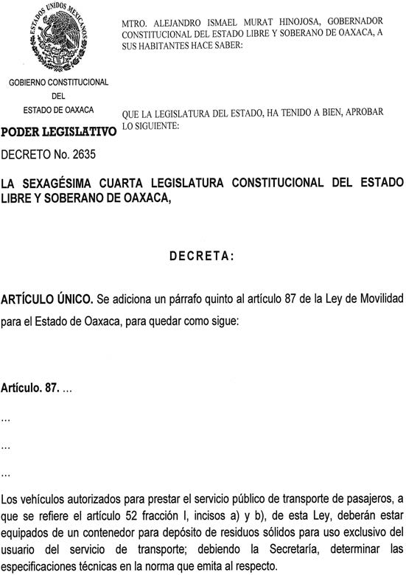
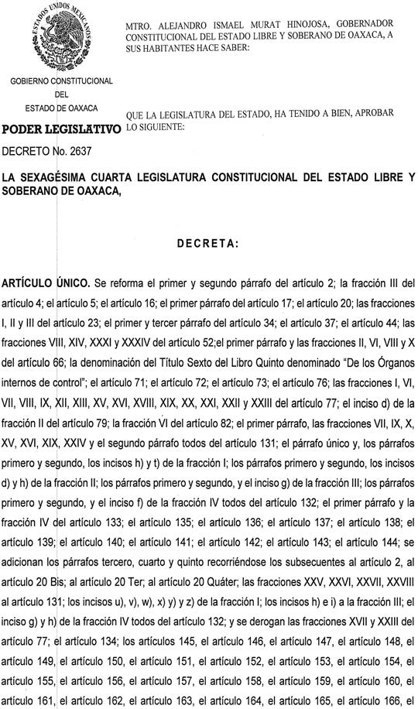
Por lo tanto, mando que se imprima, publique, circule y se le dé el debido cumplimiento. Palacio de Gobierno, Centro, Oax., a 16 de Agosto de 2021. EL GOBERNADOR CONSTITUCIONAL DEL ESTADO. Mtro. Alejandro Ismael Murat Hinojosa.- Rúbrica.- El Secretario General de Gobierno. Ing. Francisco Javier García López.- Rúbrica.
“Dado en el Salón de sesiones del H. Congreso del Estado, San Raymundo Jalpan, Centro, Oaxaca, a 11 de Agosto de 2021.- Dip. Arsenio Lorenzo Mejía García, Presidente.- Dip. Rocío Machuca Rojas, Secretaria.- Dip. Saúl Cruz Jiménez, Secretario.- Dip. Maritza Escarlet Vásquez Guerra, Secretaria.- Rúbricas."
Por lo tanto, mando que se imprima, publique, circule y se le dé el debido cumplimiento. Palacio de Gobierno, Centro, Oax., a 16 de Agosto de 2021. EL GOBERNADOR CONSTITUCIONAL DEL ESTADO. Mtro. Alejandro Ismael Murat Hinojosa.- Rúbrica.- El Secretario General de Gobierno. Ing. Francisco Javier García López.- Rúbrica.

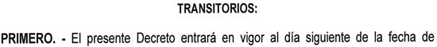

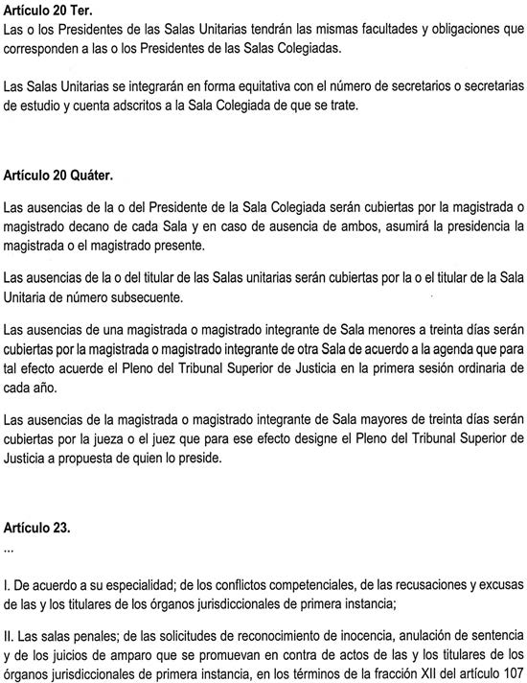
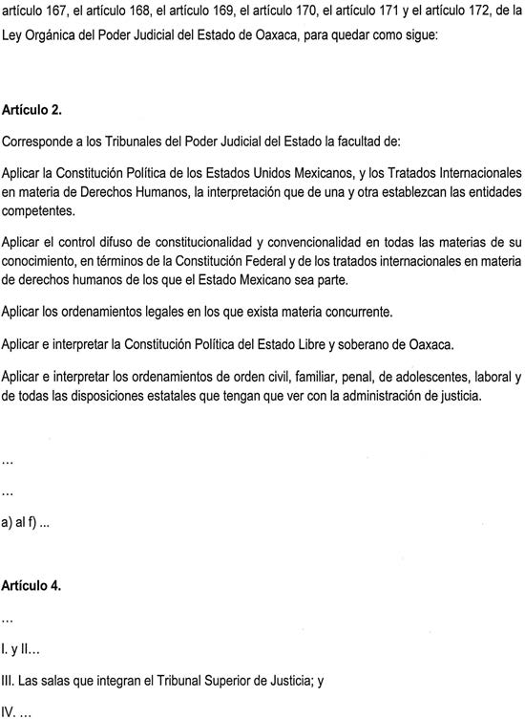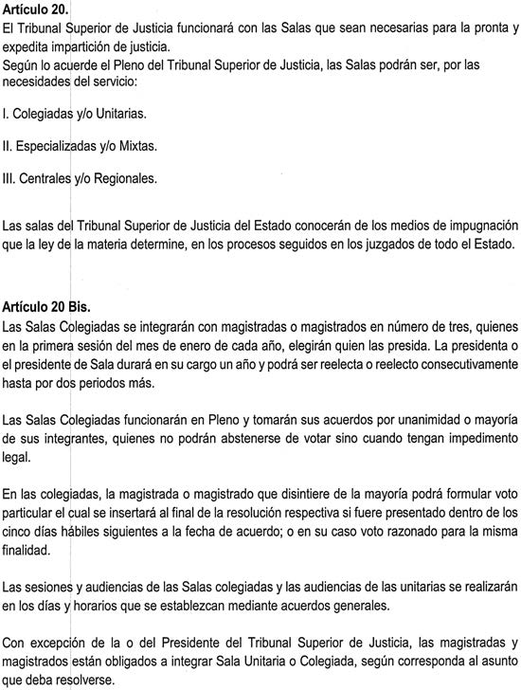
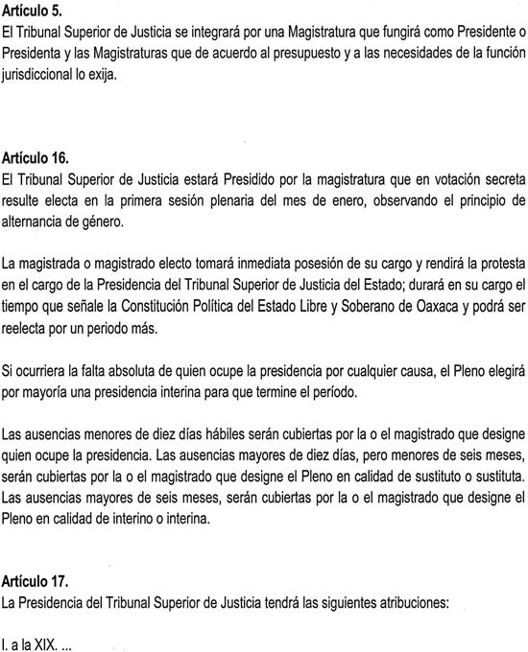

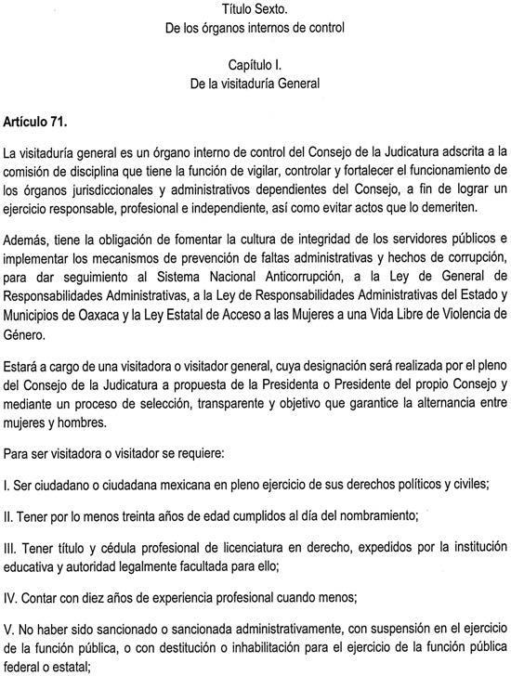
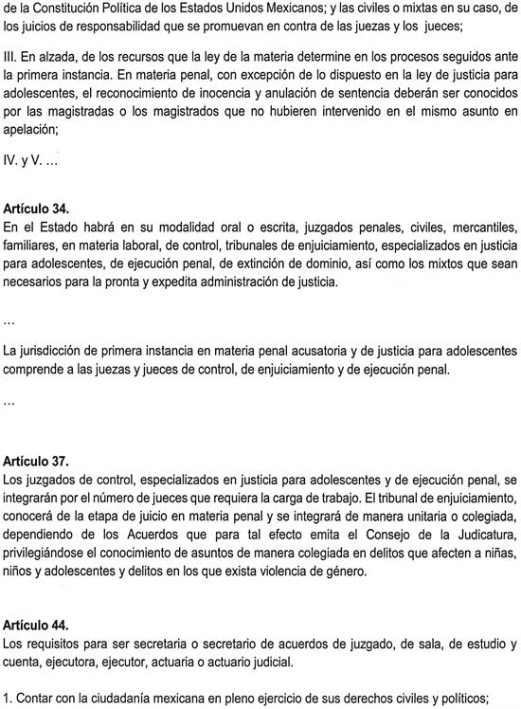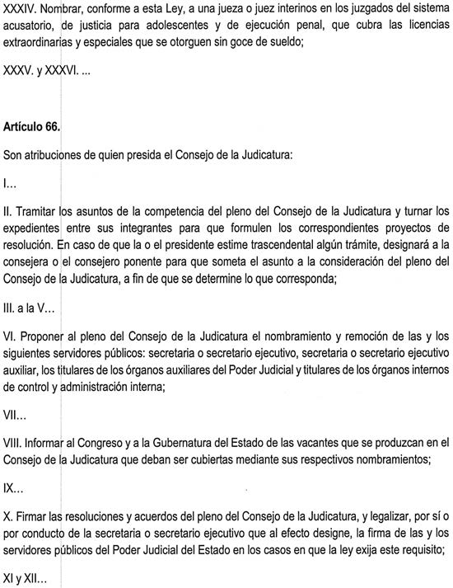
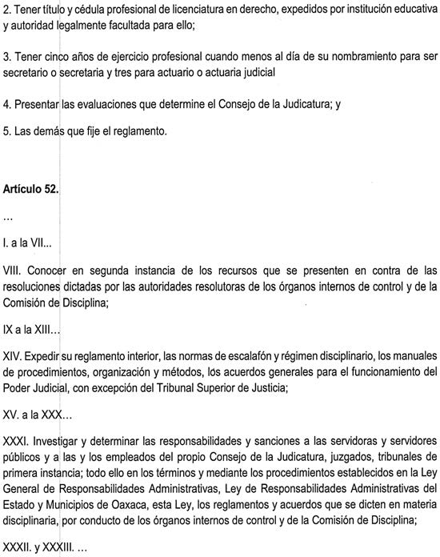

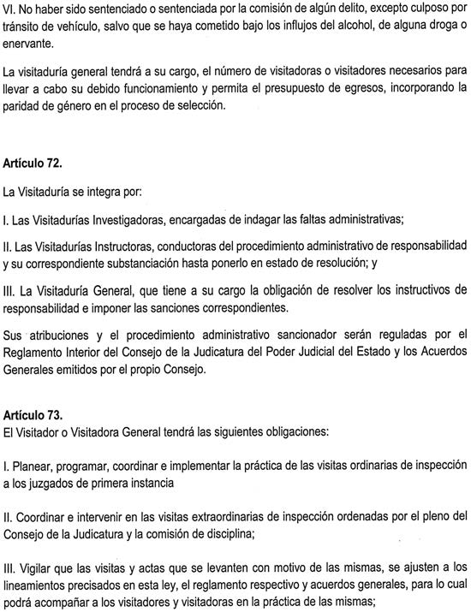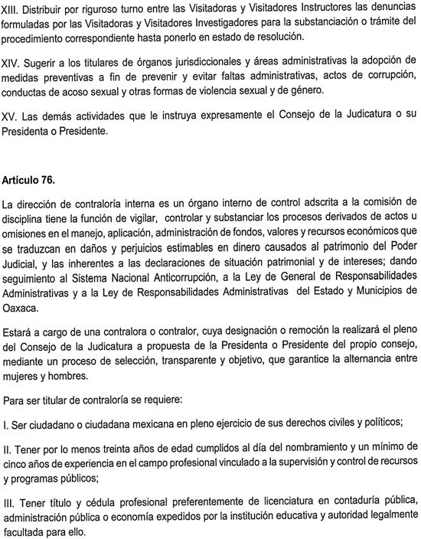

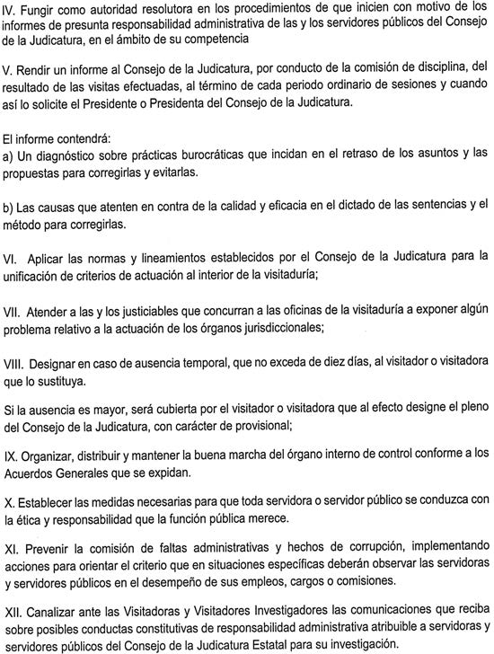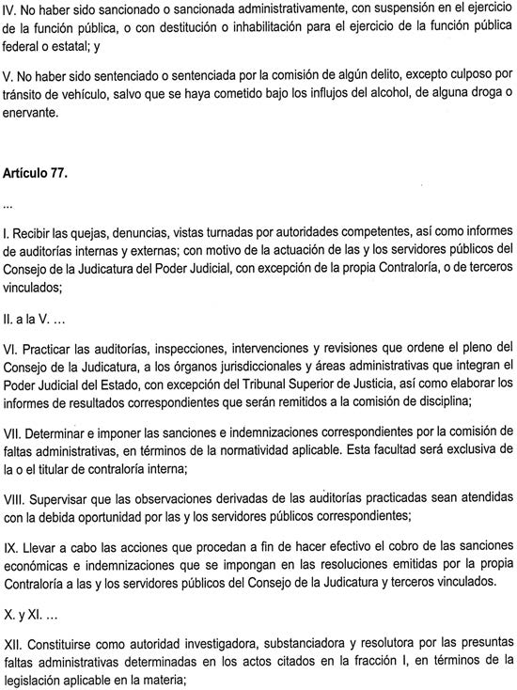

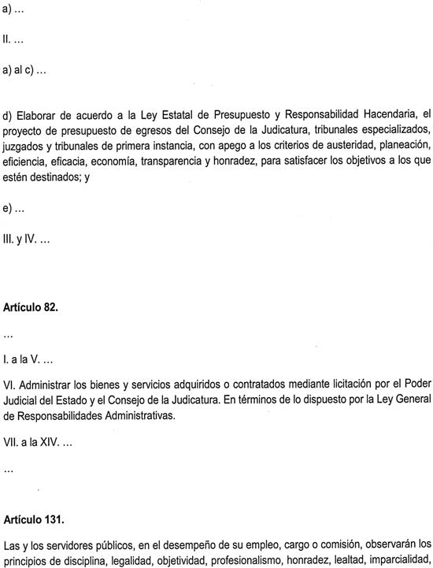
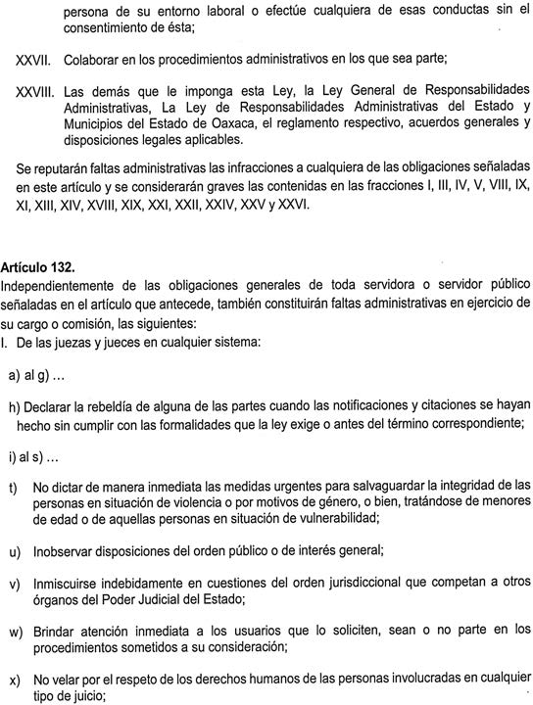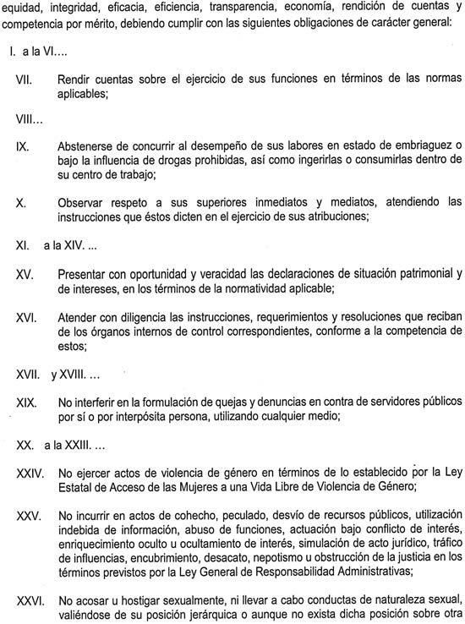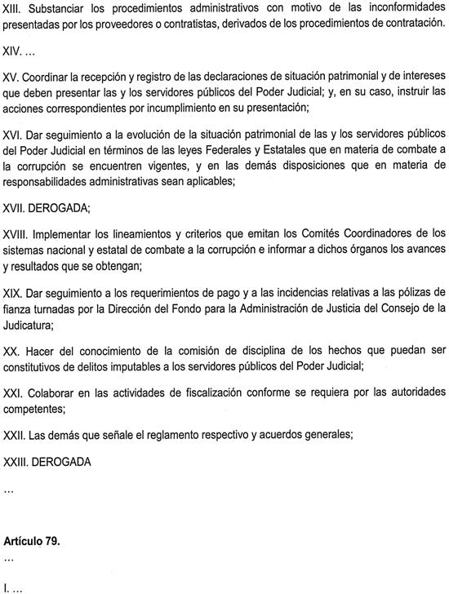

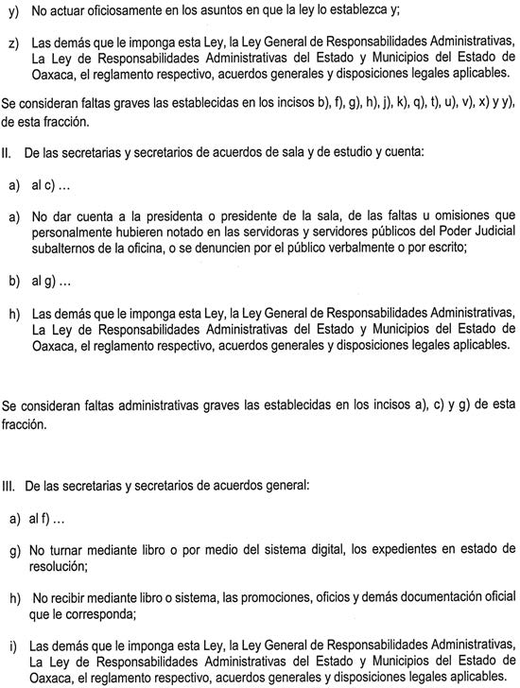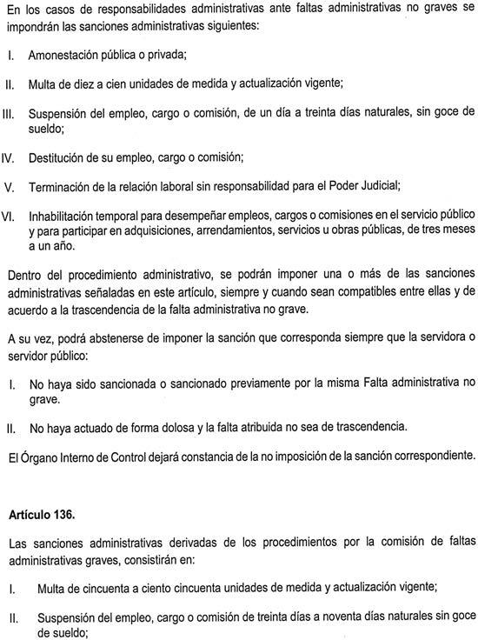

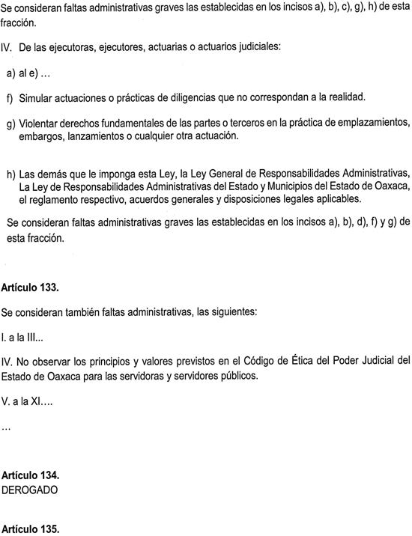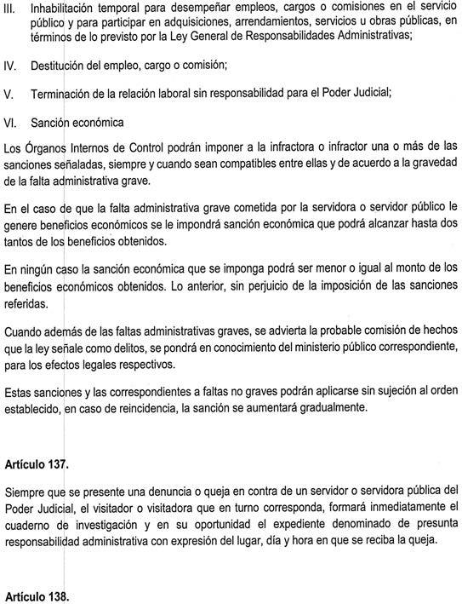

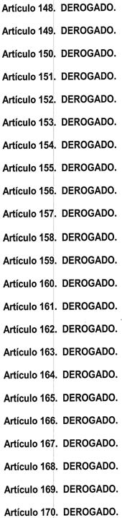
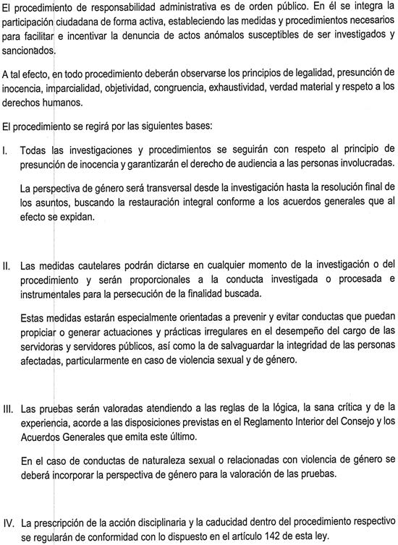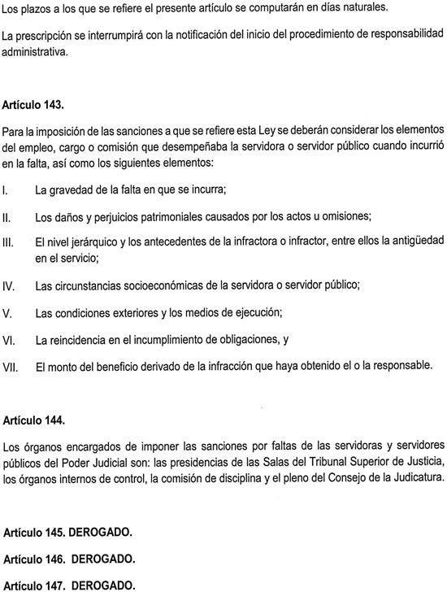
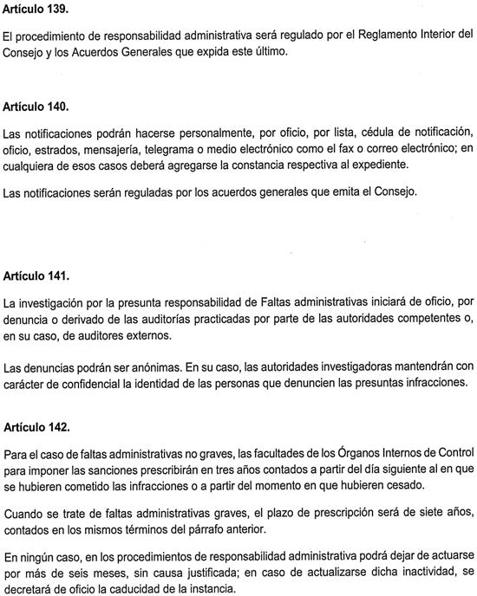

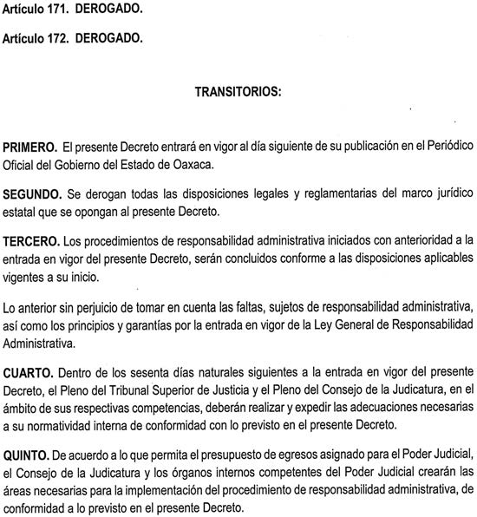

“Dado en el Salón de sesiones del H. Congreso del Estado, San Raymundo Jalpan, Centro, Oaxaca, a 18 de Agosto de 2021.- Dip. Arsenio Lorenzo Mejía García, Presidente.- Dip. Arcelia López Hernández, Vicepresidenta.- Dip. Rocío Machuca Rojas, Secretaria.- Rúbricas."
Por lo tanto, mando que se imprima, publique, circule y se le dé el debido cumplimiento. Palacio de Gobierno, Centro, Oax., a 23 de Agosto de 2021. EL GOBERNADOR CONSTITUCIONAL DEL ESTADO. Mtro. Alejandro Ismael Murat Hinojosa.- Rúbrica.- El Secretario General de Gobierno. Ing. Francisco Javier García López.- Rúbrica.

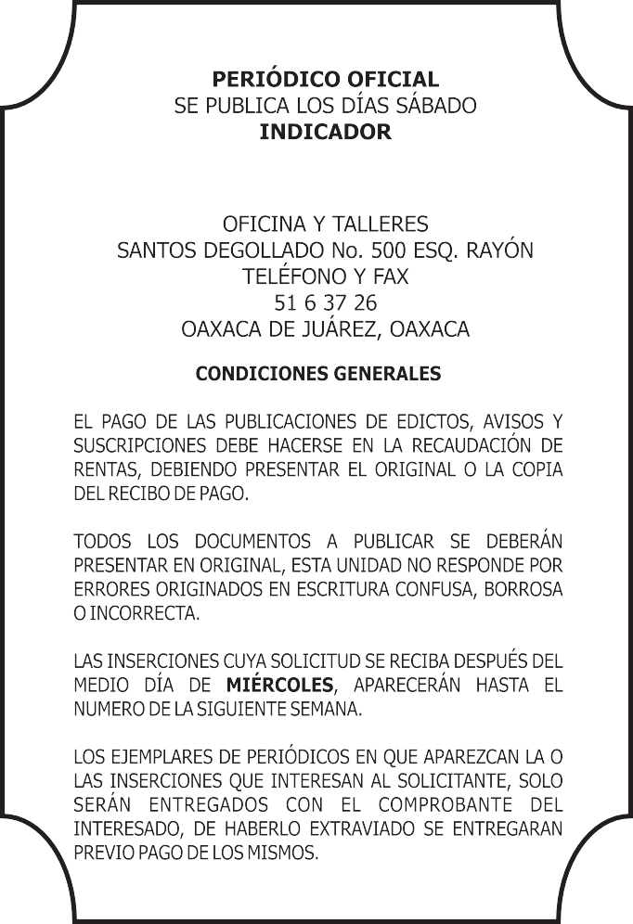

IMPRESO EN LA UNIDAD DE TALLERES GRÁFICOS DE GOBIERNO DEL ESTADO DE OAXACA

